「令和８年度大学等と地元企業の就職情報交換会」実施要領

- 目 的
大学等の就職指導担当者と地元企業の人事担当者が、採用動向等を情報交換し、相互理解を
深めることにより、学生と地元企業のマッチングを促進する。
併せて、大学等の就職指導担当者に対し、県の就職支援事業の情報を提供する。

- 主 催
福岡県、福岡県若者就職支援センター（公益社団法人福岡県雇用対策協会）

- 共 催
福岡労働局

- 日 時
令和８年１０月２２日（木）１０：３０～１５：１０

- 場 所
博多国際展示場＆カンファレンスセンター ホール ３０１・３０２
（福岡市博多区東光２丁目２２－１５）

- 参加対象／定員
学 校：福岡県内及び県外の大学、短期大学、専修学校等の就職指導担当者／５０校
企 業：企業の人事担当者／１００社（なお、以下の(ア)～(オ)をすべて満たす企業とする）
- 福岡県内に事業所があること。
- 新規大学等卒業者求人を行う予定の企業であること。
- 就労形態が派遣又は請負以外であること。
- 暴力団員又は暴力団、若しくは暴力団員と密接な関係を有する企業でないこと。
- 各種法令等を遵守していること。
参加者：学校、企業ともに２名以内。
- 開催内容
【第１部】
学校・企業受付 １０：００ ～ １０：３０
開会挨拶・ガイダンス １０：３０ ～ １０：４０
名刺交換 １０：４０ ～ １１：００（学校→企業）
情報交換会 １１：００ ～ １１：５０
名刺交換 １１：５０ ～ １２：１０（企業→学校）
【第２部】
学校・企業受付 １３：００ ～ １３：３０
開会挨拶・ガイダンス １３：３０ ～ １３：４０
名刺交換 １３：４０ ～ １４：００（学校→企業）
情報交換会 １４：００ ～ １４：５０
名刺交換 １４：５０ ～ １５：１０（企業→学校） 裏面⇒

・情報交換会は１回あたり１０分（移動時間含む）１部、２部それぞれ５回行う。
・情報交換会の開始前・開始後に名刺交換の時間あり。
・企業がブース（学校）を訪問し、情報交換を行う。

- 申込方法
下記申込フォーム（福岡県若者就職支援センターホームページ）から申し込むこと。

（学校関係者）【申込フォームＵＲＬ】
https://ssc-f-net-sscfnet.spiral-site.com/event/?record=83894.84

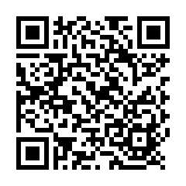
▶申込フォームは右記、二次元コードからも
確認できます

（企業関係者）【申込フォームＵＲＬ】
https://ssc-f-net-sscfnet.spiral-site.com/event/?record=83894.85

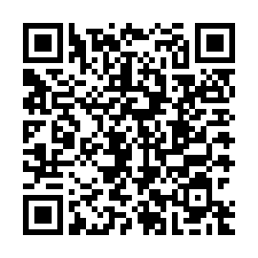
▶申込フォームは右記、二次元コードからも
確認できます

- 申込期間
令和８年８月 ３日（月）より
令和８年９月１８日（金）まで
※申込多数の場合、学校は先着順、企業は選考により参加を決定させていただきます。
※参加の可否については、９月末に文書にてお知らせいたします。

- 問い合わせ先
〒８１０－０００１ 福岡市中央区天神１丁目４－２ エルガーラオフィス１１階
福岡県若者就職支援センター（公益社団法人福岡県雇用対策協会）
担 当：髙木、公文
ＴＥＬ：０９２－７２０－８８３２
ＦＡＸ：０９２－７２５－１７７６
E-mail：kouryukai@ssc-f.net

